Тема: «В гостях у Смешариков».

Цель: Продолжить работу по формированию умения передавать образ задуманного предмета на основе круглой формы, располагая рисунок по всему листу. Совершенствовать умение набирать краску на кисть, умение правильно держать кисточку. Воспитывать самостоятельность. Вызывать радость от созданного изображения.

Материалы: картинки: персонажи мультфильма, апельсин, яблоко, солнце, мяч, часы солнышко- приветствие, девочка-книжка, кисти, гуашь, альбомные листы, шампунь, вода, емкость для мыльных пузырей, трубочки.

Ход занятия:
1.Орг. момент – «Приветствие»

Здравствуйте, ручки - хлоп, хлоп, хлоп!
Здравствуйте, ножки - топ, топ, топ!
Здравствуйте, ушки - ух, ух, ух!
Здравствуйте, щечки - плюх, плюх!
Здравствуй, животик - бум, бум, бум!
Здравствуйте, губки - чмок, чмок, чмок!
Здравствуйте, зубки - щелк, щелк, щелк!
Здравствуй, мой носик - пи-пи-пи!

2. Основная часть.
1. Отгадывание загадок.
- Ребята, вы любите мультфильмы? (да)
Загадка.
Отгадайте-ка друзья,
Что за мультик знаю я?
Герои мультфильма похожи на шарики,
Так как называется мультик? (Смешарики)
- Хотите отправиться в гости к Смешарикам? (да)
- Для этого вы должны отгадать персонажей этого мультфильма? (при отгадывании на доске появляются персонажи)

Загадка про Бараша.
Капризный поэт,
Любит горный пейзаж.
Узнали кто это?
Конечно…
Загадка про Нюшу
Красотка, звезда,
И совсем не свинюша!
Узнали кто это?
Конечно же…
Загадки про Кроша
Хоть он и ушастик,
Собою хорош!
Узнали кто это?
Конечно же…
Загадки про Ежика
Колючки, очки,
Пара ручек и ножек.
Узнали кто это?
Конечно же…
Загадки про Лосяша
Рогатый ученый,
Забавный типаж.
Узнали кто это?
Конечно…

2. «Что бывает круглым».
- Скажите, какой они формы? (круглые)
- Поэтому, они любят все круглое. Какие предметы круглой формы вы знаете?
Раздается стук. Входит девочка – книжка.
Девочка: Здравствуйте! Можно к вам в гости?
- Можно. Но мы в гостях у Смешариков, а они, ребята, какой формы? И любят все какое…? А у тебя есть что-нибудь круглое?
Девочка: Да, есть. Но мне нужна ваша помощь.

Подарила мама милой дочке
Разные волшебные платочки:
Есть на них – тайны расчудесные!
Вот на первом дочкином платочке
Разноцветные рассыпались кружочки.
Надо поскорей его поднять
И предметы круглые назвать!

(апельсин, яблоко, солнце, мяч, часы)

3. Эксперимент – смешивание мыла и шампуня.
- Лосяш, почему ты загрустил?
Лосяш: Ребята, я очень люблю пускать мыльные пузыри. Но они у меня кончились.
- Не беда. Мы тебе сами их сделаем. А для этого мы смешаем воду и шампунь, и хорошо потрясем.
Пускание мыльных пузырей.
- А еще ребята можно получить пузырьки, через трубочку, но для этого надо ее опустить в мыльную воду и подуть.

4. Рисование.
- Нам пора возвращаться в группу. Ребята, вам понравилось у Смешариков? (да) Давайте на память им нарисуем подарки! На столах у вас есть кисти и гуашь. А перед вами лежат листочки. Предметы, какой формы они любят? (круглые). Поэтому нам надо нарисовать большой круг. Посмотрите на меня, как мы это будем делать (показ на доске, с объяснениями техникой рисования).
В какой руке надо держим кисть? (в правой). Как правильно ее нужно держать? (показ). Нарисуйте круг в воздухе. Молодцы! Теперь рисуем круг на листочках и закрашиваем их.
- Пока наши круги сохнуть давайте отдохнем и поиграем в любимую игру Лосяша.
Физ. минутка - Игра «Раздувайся пузырь».
- А теперь превратим наши круги в любой предмет, который вам понравился больше всего!
- Вот мой круг превращается в Кроша.

3.Заключительная часть.
- Что вам понравилось больше всего?
- Ребята, в каком мультфильме мы сегодня были?
- Какой они формы?
- Какие они любят предметы?
- Посмотрите, какие рисунки у нас получились из круга!

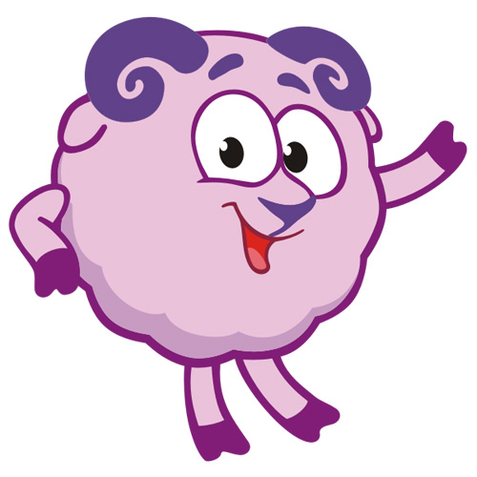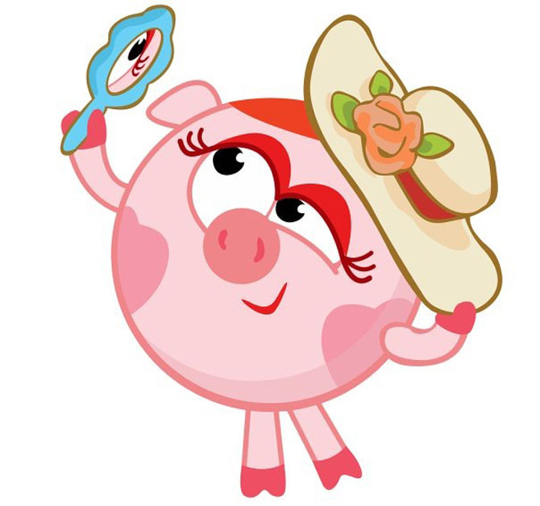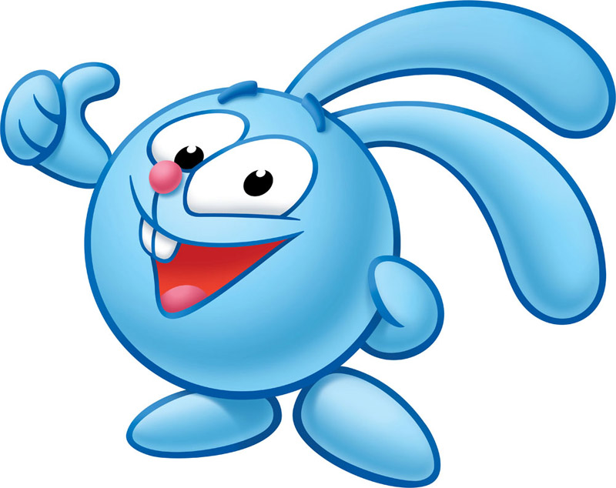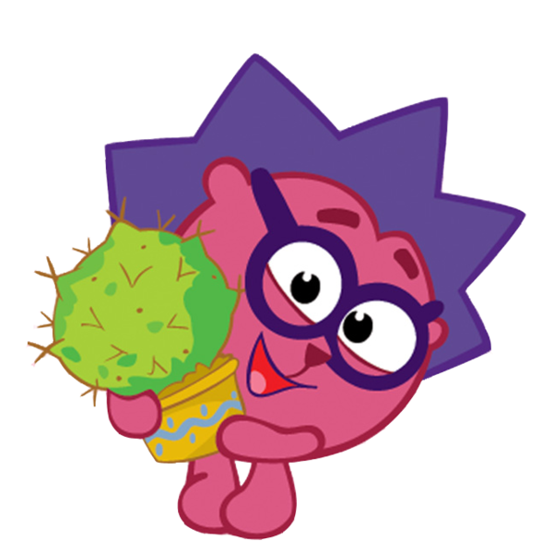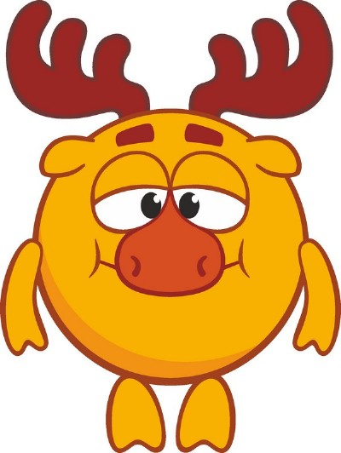

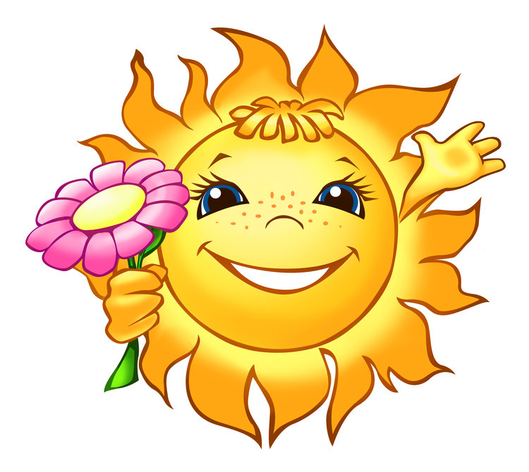

Загадка про Бараша.  Капризный поэт,  Любит горный пейзаж.  Узнали кто это?  Конечно… | Загадки про Ежика  Колючки, очки,  Пара ручек и ножек.  Узнали кто это?  Конечно же…
Загадка про Нюшу  Красотка, звезда,  И совсем не свинюша!  Узнали кто это?  Конечно же… | Загадки про Лосяша  Рогатый ученый,  Забавный типаж.  Узнали кто это?  Конечно…
Загадки про Кроша  Хоть он и ушастик,  Собою хорош!  Узнали кто это?  Конечно же… | Отгадайте-ка друзья,  Что за мультик знаю я?  Герои мультфильма похожи на шарики,  Так как называется мультик? (Смешарики)

«Приветствие»

Здравствуйте, ручки - хлоп, хлоп, хлоп!
Здравствуйте, ножки - топ, топ, топ!
Здравствуйте, ушки - ух, ух, ух!
Здравствуйте, щечки - плюх, плюх!
Здравствуй, животик - бум, бум, бум!
Здравствуйте, губки - чмок, чмок, чмок!
Здравствуйте, зубки - щелк, щелк, щелк!
Здравствуй, мой носик - пи-пи-пи!

